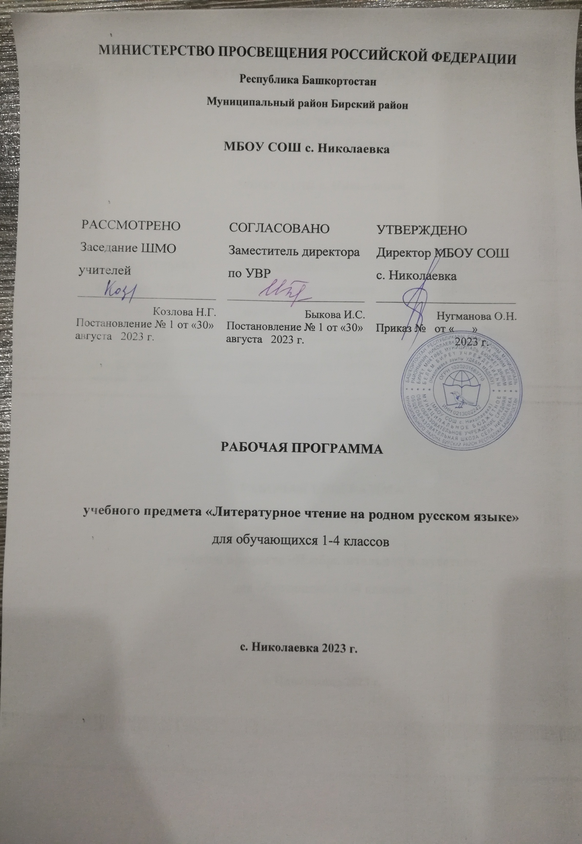

МИНИСТЕРСТВО ПРОСВЕЩЕНИЯ РОССИЙСКОЙ ФЕДЕРАЦИИ
Республика Башкортостан
Муниципальный район Бирский район

МБОУ СОШ с. Николаевка

РАССМОТРЕНО  Заседание ШМО  учителей  ________________________  Козлова Н.Г.  Постановление № 1 от «30» августа 2023 г. | СОГЛАСОВАНО  Заместитель директора  по УВР  ________________________  Быкова И.С.  Постановление № 1 от «30» августа 2023 г. | УТВЕРЖДЕНО  Директор МБОУ СОШ  с. Николаевка  ________________________  Нугманова О.Н.  Приказ № от « »  2023 г.

РАБОЧАЯ ПРОГРАММА

учебного предмета «Литературное чтение на родном русском языке»
для обучающихся 1-4 классов

с. Николаевка 2023 г.

ПОУРОЧНОЕ ПЛАНИРОВАНИЕ родное чтение 1 класс
№  п/п | Тема урока | Количество часов |  |  | Дата  изучения | Виды, формы контроля
№  п/п | Тема урока | всего | контрольные работы | практические работы | Дата  изучения | Виды, формы контроля
1. | В.А. Осеева Колыбельная песенка | 1 |  |  | 12.01.2024 | Устный опрос
2. | П.А. Синявский Рисунок | 1 |  |  | 19.01.2024 | Устный опрос
3 | С.А. Махотин Этот дом со скрипучим крыльцом | 1 |  |  | 26.01.2024 | Устный опрос
4. | Ф.П. Савинов Родное | 1 |  |  | 02.02.2024 | Устный опрос
5. | В.Ф. Боков Откуда начинается Россия? | 1 |  |  | 09.02.2024 | Устный опрос
6 | К.Д. Ушинский Наше Отечество | 1 |  |  | 16.02.2024
7. | А.Н. Толстой Петушки | 1 |  |  | 01.03.2024 | Устный опрос
8. | С.В. Сахарнов Мезень | 1 |  |  | 15.03.2024 | Устный опрос
9. | Е.В. Григорьева Осенью рыжей… | 1 |  |  | 29.03.2024 | Устный опрос
10. | В.М. Катанов Жар-птица | 1 |  |  | 05.04.2024 | Устный опрос
11. | И.А. Бунин Серп луны под тучкой длинной | 1 |  |  | 12.04.2024 | Устный опрос
12. | Г.В. Сапгир Тучи, С.В. Востоков Два яблока | 1 |  |  | 19.04.2024 | Устный опрос
13. | Г.М. Кружков Зеркала. Д. Шуб Облачные великаны | 1 |  |  | 26.04.2024 | Устный опрос
14. | Проверка знаний по пройденному материалу | 1 | 1 |  | 17.05.2024 | Устный опрос
15. | Урок обобщение | 1 |  |  | 24.05.2024 | Устный опрос
 | Общее количество часов по программе | 15 | 1

ПОУРОЧНОЕ ПЛАНИРОВАНИЕ родное чтение 3 класс
№  п/п | Тема урока | Количество часов |  |  | Дата  изучения | Виды, формы контроля
№  п/п | Тема урока | всего | контрольные работы | практические работы | Дата  изучения | Виды, формы контроля
1. | Мать в детях как в цвету цветет | 1 |  |  | 09.01.2024 | Устный опрос
2. | Хлеб всему голова | 1 |  |  | 16.01.2024 | Устный опрос
3 | Каждый – сын своего отца | 1 |  |  | 23.01.2024 | Устный опрос
4. | Бабушка моя… | 1 |  |  | 30.01.2024 | Устный опрос
5. | Жили-были братья-сёстры… | 1 |  |  | 06.02.2024 | Устный опрос
6 | Правда и кривда | 1 |  |  | 13.02.2024
7. | Вербное воскресенье | 1 |  |  | 20.02.2024 | Устный опрос
8. | «Повсюду благовест гудит…» | 1 |  |  | 27.02.2024 | Устный опрос
9. | Весна пришла, весне – дорогу! | 1 |  |  | 05.03.2024 | Устный опрос
10. | Жизнь дана на добрые дела | 1 |  |  | 12.03.2024 | Устный опрос
11. | Жизнь дана на добрые дела | 1 |  |  | 26.03.2024 | Устный опрос
12. | Сыновний поклон | 1 |  |  | 02.04.2024 | Устный опрос
13. | «Это праздник с сединою на висках…» | 1 |  |  | 09.04.2024 | Устный опрос
14. | «Это праздник с сединою на висках…» | 1 |  |  | 16.04.2024 | Устный опрос
15. | Дело мастера боится | 1 |  |  | 23.04.2024 | Устный опрос
16. | Дело мастера боится | 1 |  |  | 30.04.2024
17. | Малиновое лето | 1 |  |  | 07.05.2024
18. | Удивительный мир вокруг нас | 1 |  |  | 14.05.2024
19. | Контрольная работа | 1 | 1 |  | 21.05.2024
20. | Урок обобщение | 1 |  |  | 28.05.2024
 | Общее количество часов по программе | 20

